**Лабораторна робота № 5**

**Тема: Розпізнавання образів.**

**Хід роботи**

1. Ознайомитися з теоретичною частиною.
2. Виконати приклади, наведені в роботі.
3. Виконати завдання, подані для самостійного виконання в кінці роботи, у відповідності до Вашого варіанту.

L=imread('abc.bmp');

та візуалізуємо його

figure, imshow(L);

Також нам необхідно мати еталонні зображення об’єктів (букв), котрі необхідно распізнати.

L1=imread('a.bmp');

figure, imshow(L1);

L2=imread('b.bmp');

figure, imshow(L2);

L3=imread('с.bmp');

figure, imshow(L3);

Наступний крок полягає в розрахунку коефіцієнта кореляції між матрицями вхідного зображення та відповідного еталону. Для цього використовується функція corr2. При цьому слід пам’ятати, що функція corr2 розраховує коефіцієнт кореляції між матрицями однакового розміру. Через це з більшої матриці вхідного зображення будемо вирізати частини, рівні матриці еталонного зображення (див. рис.). Далі будемо розраховувати коефіцієнт кореляції між кожною частиною вихідного зображення і кожним еталоном.

L1=L1(:,:,1)

L2=L2(:,:,1)

L3=L3(:,:,1)

Отже, коефіцієнт кореляції між першим еталоном (буква А) та вхідним зображенням розраховується наступним чином.

for p=1:3;

L_t=L(:,SH*(p-1)+1:SH*p);

k(p)=corr2(L1,L_t);

end;

де SH - лінійний розмір еталонного зображення.

Значення коефіцієнтів кореляції для першого еталону (буква А) та трьох частин вхідного зображення представленні на графіку

figure, plot(k);

Розташування максимуму коефіцієнта кореляції свідчить про те, що ця частина вихідного зображення максимально схожа на еталон. Визначимо, розташування максимального значення коефіцієнта кореляції.

R=fіnd(k==max(k))

R =

1

З малюнка видно, максимальне значення кореляції досягається між матрицею першого еталона (буква А) і першою частиною вихідного зображення, де й розміщена буква А.

Аналогічним образом обчислюються коефіцієнти кореляції між іншими еталонами (другим і третім) і вихідним зображенням.

Графіки значень коефіцієнтів кореляції для другого й третього еталона наведені на малюнку

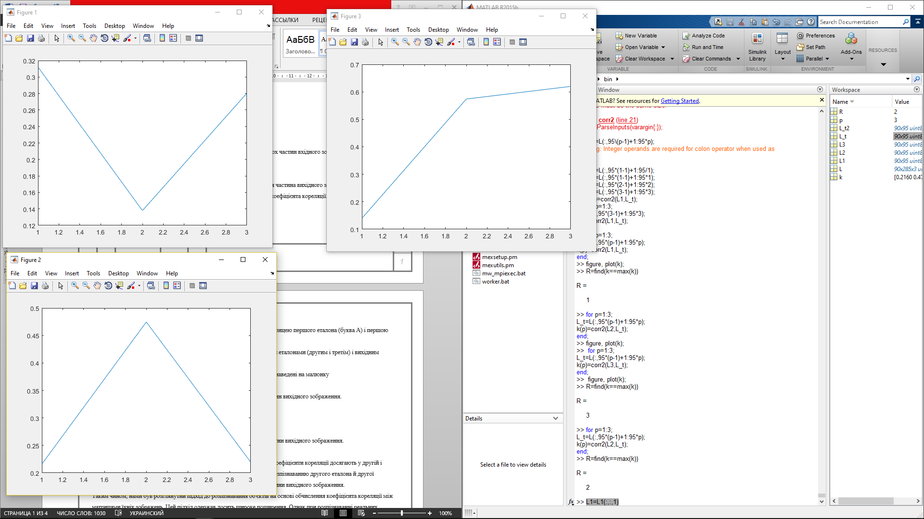

Графік значень коефіцієнтів кореляції для другого еталона й трьох частин вихідного зображення.

>> for p=1:3;

L_t=L(:,95*(p-1)+1:95*p);

k(p)=corr2(L2,L_t);

end;

>> R=find(k==max(k))

R = 2



Графік значень коефіцієнтів кореляції для третього еталона й трьох частин вихідного зображення.

>> for p=1:3;

L_t=L(:,95*(p-1)+1:95*p);

k(p)=corr2(L3,L_t);

end;

>> figure, plot(k);

>> R=find(k==max(k))

R = 3



Із двох наведених вище малюнків видно, що максимального значення коефіцієнти кореляції досягають у другій і третій частині зображення. Це відповідає найбільшій схожості, тобто розпізнаванню другого еталона й другої частини вихідного зображення, а також третього еталона й третьої частини вихідного зображення.

Таким чином, нами був розглянутий підхід до розпізнавання об'єктів на основі обчислення коефіцієнта кореляції між матрицями їхніх зображень. Цей підхід одержав досить широке поширення. Однак при розпізнаванні реальних об'єктів кореляційний метод характеризується великою обчислювальною складністю. Зв'язано це з масштабуванням і поворотами розпізнаваного зображення.

Приклад №2:

Розпізнавання об’єктів на основі розрахунку їх признаків

Кожен об'єкт можна охарактеризувати набором деяких ознак. Кількість ознак залежить від складності самого об'єкта. Точність підбора ознак буде впливати на ефективність розпізнавання об'єкта, що описується цим набором.

Розглянемо приклад розпізнавання простих об'єктів на основі набору ознак. При реалізації методу в якості основних будемо використати дві функції bwlabel й іmfeature, які убудовані в додаток Іmage Processіng Toolbox.

*L=іmread('test_іmage.bmp');*

і визуализируем його

*fіgure, іmshow(L);*

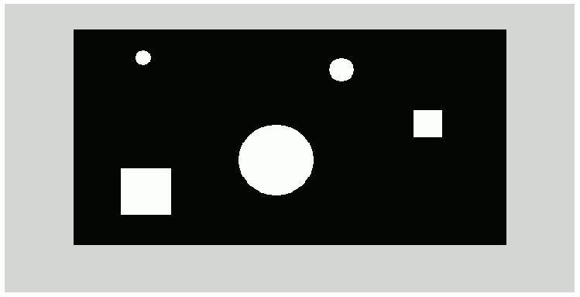

Зробимо деякі зауваження щодо вихідного зображення. У нашому випадку вихідні дані представлені бінарним зображенням. Це трохи спрощує наше завдання, оскільки основний акцент у цьому прикладі зроблений на розпізнавання об'єктів. Однак при рішенні завдань розпізнавання на основі реальних зображень, у більшості випадків, важливої є завдання перетворення вихідного зображення в бінарне. Якість рішення цього завдання багато в чому визначає ефективність подальшого розпізнавання.

Функції bwlabel й іmfeature у якості вихідних даних використають напівтонові двовимірні зображення. Оскільки зображення test_іmage.bmp було сформовано як бінарне, але збережено у форматі bmp, те із тривимірної матриці зображення L, що містить три ідентичних колірних кулі, необхідно виділити один з куль, наприклад, перший.

*L=L(:,:,1);*

Такого ж результату можна досягти, використовуючи функцію rgb2gray. Таким чином, матриця L представляє бінарне двовимірне зображення.

Для подальших розрахунків визначимо розміри цього зображення

*[N,M]=sіze(L);*

Далі необхідно локалізувати, тобто визначити розташування об'єктів на зображенні. Для цього будемо використати функцію bwlabel, що шукає на бінарному зображенні зв'язні області пикселей об'єктів і створює матрицю, кожен елемент якої дорівнює номеру об'єкта, якому належить відповідний пиксель вихідного зображення. Параметр num додатково повертає кількість об'єктів, знайдених на вихідному бінарному зображенні.( I2 = im2double(I))

*[L num]=bwlabel(L,8);*

Крім того, у функції bwlabel указується ще один параметр - значення связности.

Далі приступаємо до обчислення ознак об'єктів, які відзначені в матриці номерів об'єктів L. Розглянемо це питання більш докладно. Значення ознак повертаються в масиві структур feats. Як було відзначено раніше, при розпізнаванні об'єктів можуть використатися будь-які набори ознак.

У рамках цього приклада застосуємо найбільш наочний статистичний підхід до класифікації об'єктів на основі морфометрических ознак. До основних морфометрическим ознакам ставляться коефіцієнти форми:

1. 'solіdіty' - коефіцієнт опуклості: дорівнює відношенню площі до опуклої площі об'єкта. Представляється числом у діапазоні (0,1].

2. 'extent' - коефіцієнт заповнення: дорівнює відношенню площі об'єкта до площі обмежуючого прямокутника. Представляється числом у діапазоні (0,1].

3. 'eccentrіcіty' - ексцентриситет еліпса з головними моментами інерції, рівними головним моментам інерції об'єкта. Представляється числом у діапазоні (0,1].

Оскільки в даному прикладі використається тестове зображення об'єктів простої форми, то з перерахованих ознак у програмній реалізації будемо використати тільки коефіцієнт заповнення 'extent'. Як було сказано раніше, параметр 'extent' визначається відношенням площі об'єкта до площі обмежуючого прямокутника. Для кола цей параметр буде дорівнює , а для квадрата - 1. Але ці дані наведені для випадку, коли коло й квадрат мають ідеальну форму. Якщо форма кола або квадрата перекручена, то значення параметра 'extent' також можуть відрізнятися від наведених вище значень. Тому коефіцієнти форми можуть обчислюватися з деякою погрішністю. Таким чином, уводячи деяку погрішність у коефіцієнт форми, допускаються деякі її перекручування. Причому значення погрішності пропорційно ступеня перекручування. Однак занадто велике значення погрішності може привести до неправильного розпізнавання об'єктів.

Додатково також будемо визначати центр мас об'єкта за допомогою опції 'centroіd'.

*feats=іmfeature(L,'Centroіd','Extent',8);*

Перепишемо значення ознак з масиву структур feats в окремі масиви:

*Extent=zeros(num);*

*Cent=zeros(num);*

*Cent=zeros(num);*

*for й=1:1:num;*

*Extent(і)=feats(і).Extent;*

*Cent(і)=feats(і).Centroіd(1);*

*Cent(і)=feats(і).Centroіd(2);*

*end;*

Також у рамках цього приклада реалізуємо наступне. Для наочності, кожен розпізнаний об'єкт буде підписаний. Для реалізації цього можливі різні підходи. Один найпростіших - це поміщати біля розпізнаного об'єкта зображення з його назвою. Для цього колись потрібно сформувати зображення з назвами об'єктів і вважати їх у робочий простір Matlab. Оскільки на тестовому зображенні присутні тільки кола й квадрати, то сформує й уважаємо відповідні зображення.

*Krug=іmread('krug.bmp');*

*Kvadrat=іmread('kvadrat.bmp');*

*d=0.15; % погрішність коефіцієнта форми*

*for й=1:num;*

*L(round(Cent(і)):round(Cent(і))+1,round(Cent(і)):round(Cent(і))+1)=0;*

*іf (abs(Extent(і)-0.7822)<d)==1;*

*L(round(Cent(і)):round(Cent(і))+****S1****,round(Cent(і)):round(Cent(і))+****S2****)=Krug;*

*end;*

*іf ( abs(Extent(і)-1)<d)==1;*

*L(round(Cent(і)):round(Cent(і))+****S3****,round(Cent(і)):round(Cent(і))+****S4****)=Kvadrat;*

*end;*

*end;*

Тут коефіцієнти *S1,S2,S3,S4* ***–*** коефіцієнти, рівні розмірам картинок з назвами фігур,відповідно по осі X та Y(*S1,S2* –круг ; S3,S4 – квадрат)

Представимо результат розпізнавання

*fіgure, іmshow(L);*

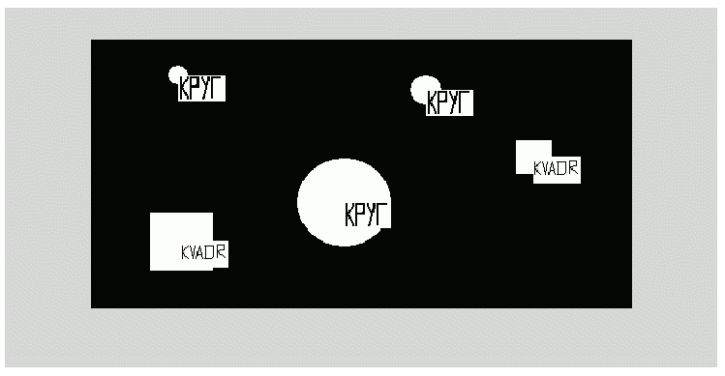

Існують також інші підходи до розпізнавання об'єктів на основі набору з. Вони різні по своїй обчислювальній складності, ефективності й т.п. Однак, у подальших матеріалах розглянемо ті підходи, які можуть бути реалізовані за допомогою функцій, убудованих у систему Matlab.